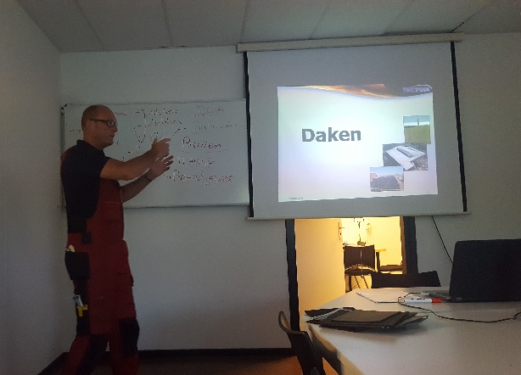
Dakbedekking
Vandaag gingen we met meneer Broersen mee naar Tectum. Tectum is de plek voor opleiding tot dakbedekker. Toen we daar aankwamen kregen wij een presentatie te horen over hoe de opleiding daar werkt, later gingen wij de praktijk in.
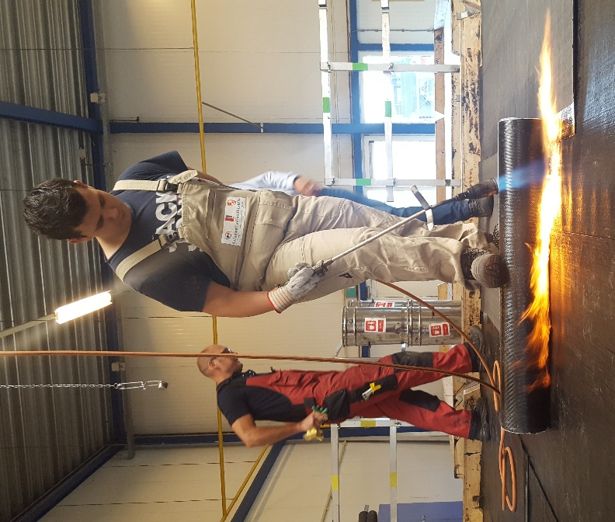
Daar moesten wij met een gasbrander werken. De instructeur legde uit dat de vlam duizend graden was en waar je de vlam moest houden tegen de bitumen. Hier ze je mij bezig met het plakken van bitumen.
Aan de zijkant kwam een soort plaklaag, dit noemen ze een slak. Als die ongeveer 5 mm is dan is het goed. Daarna gingen we föhnen. Het leek wel een föhn zoals bij de kapper, maar dan net even anders. Deze was wat warmer, namelijk 400 graden. Dit is een hele andere techniek dan met bitumen werken.
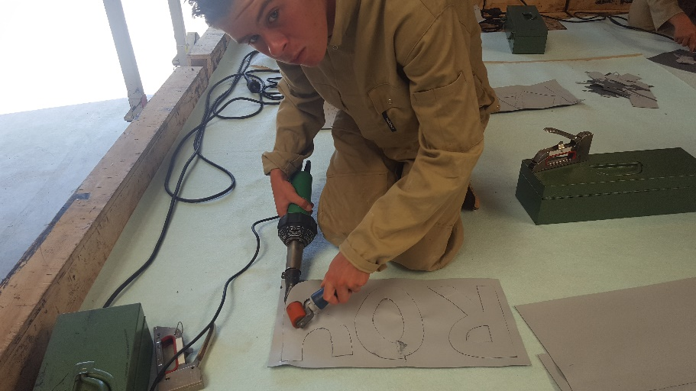
Wij hadden als opdracht een naam te föhnen op een kunststof ondergrond. We knipten eerst de naam uit en daarna gingen we deze vast föhnen. Ik had de naam Ajax gemaakt. Deze was goed gelukt. Op de foto hieronder zie je Roy die zijn naam vast föhnt.
Bryan Wiekens uit 3K5

